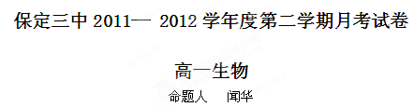
（测试时间：90分钟 满分：100分）
一．选择题（每小题只有一个正确答案，答案涂在答题卡上，总分50分）
1．下列各对性状中，属于相对性状的是
A. 狗的长毛和卷毛 B. 棉花的掌状叶和鸡脚叶
C. 玉米叶鞘的紫色和叶片的绿色 D. 豌豆的高茎和蚕豆的矮茎
2．羊的毛色白色对黑色为显性，两只杂合白羊为亲本，接连生下了3只小羊是白羊，若他们再生第4只小羊其毛色
A．一定是白色的 B．是白色的可能性大
C．一定是黑色的 D．是黑色的可能性大
3．有一批抗锈病(显性性状)的小麦种子，要确定这些种子是否是纯种，正确且最简单的方法是
A．与纯种抗锈病的小麦杂交 B．与易染锈病小麦进行测交
C．与杂种抗锈病小麦进行杂交 D．自交
4. 水稻的非糯性对糯性是显性，将纯合子糯性品种与纯合子非糯性品种杂交，将F₁的花粉用碘液染色，非糯性花粉呈蓝黑色，糯性花粉呈橙红色。在显微镜下统计这两种花粉，非糯性花粉与糯性花粉的比应是
A.1∶1 B.1∶2 C.2∶1 D.3∶1
5．下列各项中不是豌豆作为遗传实验材料的优点是
A. 豌豆是严格的自花传粉闭花受粉植物 B. 豌豆在自然状态下一般是纯种
C. 豌豆具有许多明显的相对性状 D. 杂种豌豆自交后代容易发生性状分离
6．在遗传学上，把杂种后代中显现不同性状的现象叫做
A．显性和隐性 B．相对性状 C．性状分离 D．遗传规律
7．父本基因型为AABb，母本基因型为AaBb，其F₁不可能出现的基因型是
A．AABb B．Aabb C．AaBb D. aaBb
8．在孟德尔两对相对性状的豌豆杂交实验中， F₂中出现了黄色圆粒、黄色皱粒、绿色圆粒和绿色皱粒四种性状类型，其比例为9∶3∶3∶1。与此无关的解释是
A.F₁产生了四种比例相等的配子 B.雌配子和雄配子的数量相等
C.F₁的四种雌、雄配子自由结合 D.必须有足量的F₂个体
9．下列杂交组合（遗传因子E控制显性性状，e控制隐性性状）产生的后代，哪一组会发生性状分离
A．EE×ee B．EE×Ee C．EE×EE D．Ee×Ee
10．采用ABCD中的哪一套方法,可以依次解决①～④的遗传学问题
①鉴定一只白羊是否纯种 ② 在一对相对性状中区分显隐性
③不断提高小麦抗病品种的纯合度 ④检验杂种子一代的基因型
A．杂交、自交、测交、测交 B．测交、杂交、自交、测交
C．测交、测交、杂交、自交 D．杂交、杂交、杂交、测交
11．纯种甜玉米和纯种非甜玉米间行种植，收获时发现甜玉米果穗上有非甜玉米籽粒，而非甜玉米果穗上无甜玉米籽粒。原因是
A．甜是显性性状 B．非甜是显性性状 C．相互混杂 D．环境影响
12．如果绵羊的白色遗传因子（B）对黑色遗传因子（b）是显性，一只白色公羊与一只白色母羊交配，生下一只黑色小绵羊，请问：白色公羊、白色母羊和黑色小绵羊的遗传组成分别
A．Bb、Bb、bb B．BB、Bb、bb C．BB、BB、Bb D．Bb、BB、bb
13．番茄紫茎（A）对绿茎（a）为显性，缺刻叶（B）对马铃薯叶（b）为显性。控制这两对相对性状的两对基因分别位于两对同源染色体上。AABB×aabb，在2400株F₂中不同于亲本的新的表现型占
A．1500 B．900 C．300 D．150
14．牵牛花的红花基因(R)对白花基因(r)显性，阔叶基因(B)对窄叶基因(b)显性，它们不位于同一对染色体上。将红花窄叶纯系植株与白花阔叶纯系植株杂交，F₁植株再与“某植株”杂交，它们的后代中，红花阔叶、红花窄叶、白花阔叶、白花窄叶的植株数分别为354、112、341、108，“某植株”的基因型应为
A.RrBb B.rrBb C.Rrbb D.RRbb
15．假定基因A是视网膜正常所必需的，基因B是视神经正常所必需的。现在基因为AaBb的双亲，从理论上推测，在他们所生后代中，视觉正常（视网膜和视神经均正常）的可能性是
A．3/16 B．4/6 C．9/16 D．7/16
16．假如水稻高秆（D）对矮秆（d）为显性，抗稻瘟病（R）对易感稻瘟病（r）显性，两对性状独立遗传。现用一个纯合易感稻瘟病的矮秆品种（抗倒伏）与一个纯合抗稻瘟病的高秆品种（易倒伏）杂交，F₂中出现既抗倒伏又抗病类型的比例为
A．1/8 B．1/16 C．3/16 D．3/8
17．下列杂交组合属于测交的是
A．EeFfGg×EeFfGg B．EeFfGg×eeFfGg
C．eeffGg×EeFfGg D．eeffgg×EeFfGg
18．有关基因型和表现型的叙述正确的是
A．表现型相同基因型一定相同 B．基因型相同表现型一定相同
C．表现型指生物个体表现出来的性状 D．表现型决定基因型
19．与有丝分裂相比，减数分裂过程中染色体变化的最显著特点是
A．染色体进行复制 B．同源染色体进行联会
C．有纺锤体形成 D．着丝点分开
20．下面是精子形成过程中的几个步骤，其正确顺序是
①联会 ②同源染色体分离 ③交叉互换 ④染色体复制 ⑤着丝点分裂
A.④③①②⑤ B.④①③②⑤ C.④①⑤③② D.①③②④⑤
21．进行有性生殖的高等动物的生殖和发育如图所示,图中①②③过程分别表示
配子
合子
生物体
①
②
③
A．有丝分裂、减数分裂和受精作用
B．有丝分裂、受精作用和减数分裂
C．受精作用、有丝分裂和减数分裂
D．受精作用、减数分裂和有丝分裂
22．有关受精作用的叙述中不正确的是
A.受精卵中全部遗传物质的一半来自精子
B.受精时, 精子的核与卵细胞的核融合
C.合子中染色体一半来自父方一半来自母方
D.合子中染色体数与本物种体细胞染色体数一致
23．在生殖季节，一只雌蛙产4000粒卵，能与精巢中多少个精原细胞产生的精子受精形成受精卵
A．4000个 B．2000个 C．1000个 D．500个

24．某动物的精细胞中有染色体16条，则在该动物的初级精母细胞中存在的染色体条数、四分体个数、染色单体条数、DNA分子个数分别是
A．32、16、64、64 B．32、8、32、64
C．16、8、32、32 D．16、0、32、32
25．右图是哺乳动物细胞的示意图，它可以表示
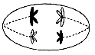
A．初级精母细胞 B．受精卵
C. 次级精母细胞 D．精子

26．右图为三个处于分裂期细胞的示意图，下列叙述中正确的是
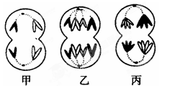
A．甲可以产生卵细胞
B．甲、乙、丙均表示细胞处于分裂的后期
C．甲、乙、丙细胞中均含有姐妹染色单体
D．甲、乙、丙细胞中均含有同源染色体

27．下列关于基因和染色体关系的叙述，正确的是
A．基因全部在染色体上 B．基因在染色体上呈线性排列
C．一条染色体上有一个基因 D．染色体就是由基因组成的
28．下列哪组细胞所含的染色体数目和体细胞相同，而核内的DNA含量是本物种原始生殖细胞的两倍
A．次级精母细胞与有丝分裂后期的细胞
B．初级精母细胞与有丝分裂后期的细胞
C．初级精母细胞与有丝分裂中期的细胞
D．精细胞与有丝分裂末期的细胞
29．人的初级精母细胞、次级精母细胞和精子中DNA数的比例为
A．2:1:1 B．2:2:1 C．2:1:2 D．4:2:l
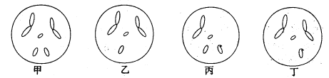
30．下列细胞中,属于果蝇配子并能形成受精卵的是
A.甲与乙 B.乙与丙 C.乙与丁 D.丙与丁
31．下列关于基因和染色体行为变化的描述，正确的是
A．等位基因随着非同源染色体分离而分离
B．同源染色体上的非等位基因自由组合
C．染色体单体分开时，等位基因随之分开
D．非同源染色体上的非等位基因自由组合
32．等位基因的分离发生在
A．DNA复制时和有丝分裂后期 B．减数第一次分裂
C．减数第一次分裂和减数第二次分裂 D．减数第二次分裂和有丝分裂后期
33．某男孩色盲，其父母、祖父母、外祖父母的色觉都正常，那么色盲基因传递的过程为
A．祖父→父亲→男孩 B．祖母→父亲→男孩
C．外祖父→母亲→男孩 D．外祖母→母亲→男孩
34．在细胞正常分裂的情况下雄性果蝇精巢中一定含有两个Y染色体的是
A．减数第一次分裂的初级精母细胞
B．有丝分裂中期的精原细胞
C．减数第二次分裂的次级精母细胞
D．有丝分裂后期的精原细胞
35．人的血友病属于X染色体隐性遗传，苯丙酮尿症属于常染色体遗传。一对表现型正常的夫妇生下一个既患血友病又患苯丙酮尿症的男孩。如果他们再生一个女孩，表现型正常的概率是
A．9/16 B． 3/4 C．3/16 D．1/4
36．下列关于孟德尔遗传规律的现代解释，错误的是
A．非同源染色体上的非等位基因的分离和组合是互不干扰的
B．同源染色体上的等位基因具有一定的独立性
C．同源染色体上的等位基因分离，非等位基因自由组合
D．同源染色体上的等位基因分离，非同源染色体上的非等位基因自由组合
37．芦花雌鸡（Z^{B}W）与非芦花雄鸡（Z^{b}Z^{b}）交配，后代雄鸡的基因型是
A．Z^{B}W B．Z^{b}Z^{b} C．Z^{b}W D．Z^{B}Z^{b}
38．色盲基因携带者产生的配子是
A．X^{B}和Y B．X^{b}和X^{b} C．X^{b}和Y D．X^{B}和X^{b}
39．红绿色盲为伴X染色体隐性遗传病，抗维生素D佝偻病为伴X染色体显性遗传病。调查某一城市人群中男性红绿色盲发病率为M，男性抗维生素D佝偻病发病率为N，则该市妇女患红绿色盲和抗维生素D佝偻病的概率分别为
A．大于M、大于N B．小于M、大于N
C．小于M、小于N D．大于M、小于N
40．根据下图人类遗传病系谱图中的表现型进行判断，不正确的是
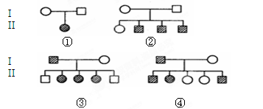
A．①可能是常染色体显性遗传
B．②可能是X染色体隐性遗传
C．③可能是X染色体显性遗传
D．④可能是常染色体隐性遗传

41.下图是某种生物的精子细胞，来自同一个次级精母细胞的是
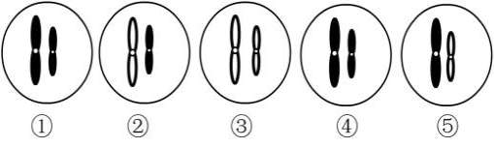
① ② ③ ④ ⑤

A．①③ B．②⑤ C．①④ D．③④
42. 色盲基因与它的等位基因（正常基因）只位于X 染色体上；色盲基因是隐性基因。下列几组婚配方式中, 只要知道子代的性别, 就可知道子代的表现型和基因型的是
①女性正常×男性色盲 ②女性携带者×男性正常
③女性色盲×男性正常 ④女性携带者×男性色盲
A．①③ B．②④ C．①②③ D．①②③④
43.下图中能表示人的精原细胞在减数分裂过程中DNA和染色体数目变化的曲线图分别是
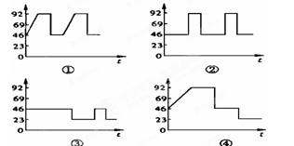
A. ①③
B. ①②
C. ④③
D. ④②

44.有关伴性遗传的叙述正确的是
A. 男患者多于女患者 B. 女患者多于男患者
C. 致病基因位于常染色体上 D. 遗传上与性别相关联
45.关于萨顿的假说正确的是
A.提出基因自由组合定律 B. 提出基因在染色体上
C.证明基因在染色体上 D. 证明基因分离定律
46.卵细胞形成过程与精子形成过程显著不同的是
A．染色体联会 B．同源染色体分开 C．着丝点分开 D．细胞质不均分
47. 关于同源染色体概念的叙述，正确的是
A. 由一条染色体经过复制而成的两条染色体
B. 来自父方（或母方）全部染色体
C. 形状、大小必须都相同的两条染色体
D. 在减数分裂过程中彼此联会的两条染色体
48. 关于四分体正确的叙述是
A. 四个染色单体就是一个四分体 B. 一个四分体就是一对联会的同源染色体
C. 一对同源染色体就是一个四分体 D. 一个四分体就是两对染色体
49．人体细胞（46条染色体）减数分裂时，产生的四分体个数是
A．46 B．23 C．4 D．0
50．分析减数分裂过程，可以发现染色体和DNA之比为1：1的时期是
A．减数第二次分裂中期 B．减数第二次分裂后期
C．减数第一次分裂的四分体时期 D．减数第一次分裂的联会时期
二．非选择题（50分）
51.(10分)牛的毛色有黑色和棕色，如果两头黑牛交配生了一头棕色子牛，请回答：
(1)黑色和棕色哪种毛色是显性性状? __ ____。
(2)若用B与b表示牛的毛色的显性遗传因子和隐性遗传因子，写出上述两头黑牛及子代棕色牛的遗传因子组成情况 。
(3)上述两头黑牛产生一黑色子牛的可能性是 ；若上述两头黑牛产生了一头黑色子牛，该牛是纯合子的可能性是 ；要判断这头黑色子牛是纯合子还是杂合子，最好选用与其交配的牛是 。A．纯种黑牛 B．杂种黑牛 C．棕色牛
52．（10分）黄色皱粒豌豆与绿色圆粒豌豆杂交，黄色（Y）对绿色（y）是显性，圆粒（R）对皱粒（r）是显性。子代的性状表现类型按每对相对性状进行分析和统计的结果：黄色：绿色=1：1；圆粒：皱粒=1：1，请分析回答：
（1）亲本中黄色皱粒与绿色圆粒的遗传因子组成分别为 和 。
（2）子代性状表现型及比例是 。
（3）子代中黄色圆粒的遗传因子组成是 ，若使子代中的黄色圆粒与绿色皱粒个体杂交，它们的后代中纯合子所占的比例是 。
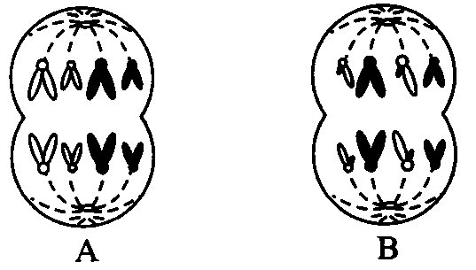
53.（10分）请仔细观察右图，分析并完成下列问题：
(1)图中所示是动物细胞的细胞分裂图像，其中
A图是___________分裂___________ (时期)。
B图是________ __分裂___________ (时期)。
(2)A图所示的细胞中有___________对同源染色体。
54.（10分）下图为果蝇的染色体图解。回答下面的问题。图中II、III、IV、X、Y表示染色体，A、a、W表示基因。
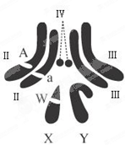
(1)此图中有 对同源染色体。性染色体是图中的 。此图所示果蝇的性别是 。
(2)此果蝇的基因型是 。
(3) 若W、w分别控制果蝇眼睛的红色和白色，A、a分别控制果蝇翅的长和短，则一只纯合的长翅红眼雌果蝇与一只短翅白眼雄果蝇交配，后代的表现型及比例 。
55．（10分）甲品种小麦抗锈病高秆，乙品种不抗锈病矮秆（抗倒伏），均为纯种。已知抗病（T）对不抗病（t）为显性，高秆（D）对矮秆（d）为显性。用甲、乙两品种杂交获得F₁ ，F_{,1}自交获得F_{2,},在其中选育新品种。请问：
（1）F₂有 种表现型和 种基因型？
（2）F₂中最合乎理想的表现型是 ；最合乎理想的基因型是 。
（3）最合乎理想的基因型在F₂中所占的比率为 。

保定三中2011—2012年度第二学期月考试卷
高一生物参考答案
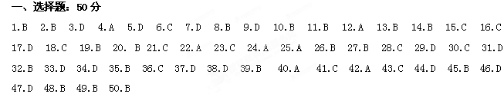二、非选择题：50分

51.（1）黑色。
（2）Bb、Bb、bb
(3）3/4； 1/3； C 。
52．（1）Yyrr; yyRr
（2）黄圆：黄皱：绿圆：绿皱=1：1：1：1；
（3）YyRr； 1/4
53. (1)有丝 后。减数第二次分裂 后
（2）4
